Spett.le
SORGENIA POWER S.P.A.
Via Alessandro Algardi n. 4
20148 MILANO - MI
Patrica 01/02/2021

Oggetto Budgettaria: Revisione MOTORE CT5601Y2 KW.2320 VOLTS 6000 MATR.123705

OFFERTA :2021/0077
Descrizione dei lavori che saranno eseguiti per effettuare la manutenzione:

1 | Analisi preliminare del motore, rilievo dei valori di isolamento e indice di polarizzazione IP con  sistema volt-amperometrico (DLA) a kV 5 cc
2 | Estrazione del giunto / semigiunto
3 | Smontaggio completo della macchina nei singoli particolari e primo controllo dei vari componenti
4 | Estrazione del rotore
5 | Pulizia avvolgimento statorico - rotorico - dei canali di ventilazione e di tutti i componenti del  motore, mediante idropulitrice
6 | Controllo dei cavi di Media Tensione e relative connessioni alla morsettiera previo smontaggio  del musone del motore
7 | Controllo della morsettiera di alimentazione ed isolatori
8 | Controllo delle morsettiere ausiliarie con le varie apparecchiature ad esse collegate
9 | Controllo delle biette statoriche, degli ammaraggi delle testate e delle relative legature
12 | Controllo di eventuali allentamenti del pacco magnetico statorico e delle chiavette di fermo del  suddetto pacco lamiere
13 | Controllo degli isolatori passanti e delle connessioni di collegamento alla testata  dell'avvolgimento
14 | Controllo funzionalità scaldiglie anticondensa (controllo funzionamento delle resistenze e verifica isolamento verso massa) e termo resistenze RTD (valori di resistenza a temperatura ambiente e verifica isolamento verso massa e connessioni alla morsettiera
15 | Essiccamento in forno auto ventilato a temperatura controllata dello statore e verniciatura  dell'avvolgimento caldo con vernice in classe H e polimerizzazione della stessa in forno termocontrollato
17 | Controllo assialità e concentricità del rotore con controllo della gabbia rotorica
21 | Verifica delle tolleranze d'accoppiamento tra cuscinetti, scudo e albero (come da tabelle FAG o SKF), con ricostruzione sede cuscinetto lato ventola di raffreddamento
23 | Verifica dei cuscinetti a strisciamento e
24 | Controllo giuochi tra labirinti, tenute ed albero
25 | Equilibratura dinamica rotore (completo di ventola) secondo ISO 21940 e rilascio certificato
26 | Verniciatura del pacco lamiere rotorico con vernice essiccante all'aria
26 | Lavaggio a vapore di tutti i componenti meccanici
27 | Verifica stato di usura dei componenti meccanici e successiva verniciatura interna con  elettrosmalti ed esterna con vernice protettiva antiruggine
32 | Prova di isolamento con sistema volt-amperometrico a kV 5 cc dell'avvolgimento  Statorico con surge-test
33 | Misura della resistenza ohmica ed impedenza tra le fasi dell'avvolgimento statorico
34 | Pulizia esterna dello scambiatore e verifica di eventuali perdite del fascio tubiero interno
35 | Riassemblaggio del motore e della strumentazione montata sul motore, con sostituzione  bulloneria e quant'altro occorrente per il ripristino a regola d'arte (elettrica e meccanica)
36 | Collaudo finale con prova di rotazione a vuoto con rilievo delle vibrazioni
38 | Verniciatura esterna del motore e dello scambiatore

Totale complessivo budgettario che potrà variare tra ……………………€.13.000,00/16.000,00+iva 22%

Consegna: Come da Voi indicato estremamente urgente
Trasporto: Come da Vs. indicazioni a Vs. Carico
Pagamento: In uso

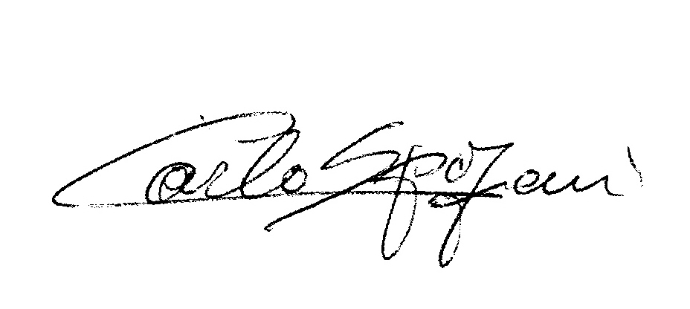
Disponibili a qualunque chiarimento, rimaniamo in attesa di una vs. risposta.

Cordiali saluti
REM s.r.l.

N.B. La quotazione è puramente budgettaria e potrà avere scostamenti sia verso l’alto che verso il basso, sarà nostra cura visto i rapporti esistenti, fornirvi al più presto, dopo aver ricevuto il motore, la migliore quotazione.
Per un’ integrazione analitica, a controprova delle risultanze tecniche che emergeranno in fase di lavorazione, faremo intervenire il tecnico sig. Toscani della DLA WEB.

